Зачетная книжка № {{number}}

ФИО {{fio}}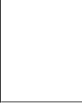

Факультет {{facultet}}

Специальность{{spec}}

Поступил в 2021 году

Проректор по учебной работе Аруева П.О.

Декан факультета Михалев А.В.